

НАЦІОНАЛЬНИЙ ТЕХНІЧНИЙ УНІВЕРСИТЕТ УКРАЇНИ

«КИЇВСЬКИЙ ПОЛІТЕХНІЧНИЙ ІНСТИТУТ імені Ігоря Сікорського»

ФАКУЛЬТЕТ ПРИКЛАДНОЇ МАТЕМАТИКИ

# **Кафедра системного програмування та спеціалізованих комп’ютерних систем**

**Лабораторна робота №1**

з дисципліни

**«Бази даних і засоби управління»**

## **Тема:** “Проєктування бази даних та ознайомлення з базовими операціями СУБД PostgreSQL”

Виконав: студент ІІI курсу

ФПМ групи КВ-93

Нікішин Є.О.

Перевірив(ла):_____________

**Завдання до лабораторної роботи**

1. Розробити модель “сутність-зв’язок” предметної галузі, обраної студентом самостійно, відповідно до пункту “Вимоги до ER-моделі”.
2. Перетворити розроблену модель у схему бази даних (таблиці) PostgreSQL.
3. Виконати нормалізацію схеми бази даних до третьої нормальної форми.
4. Ознайомитись із інструментарієм PostgreSQL та pgAdmin4 та внести декілька рядків даних у кожну з таблиць засобами pgAdmin4.

**Варіант завдання**

Аптека (Аптека, Постачальник, Препарат, Контактні телефони та Замовлення для постачальника).

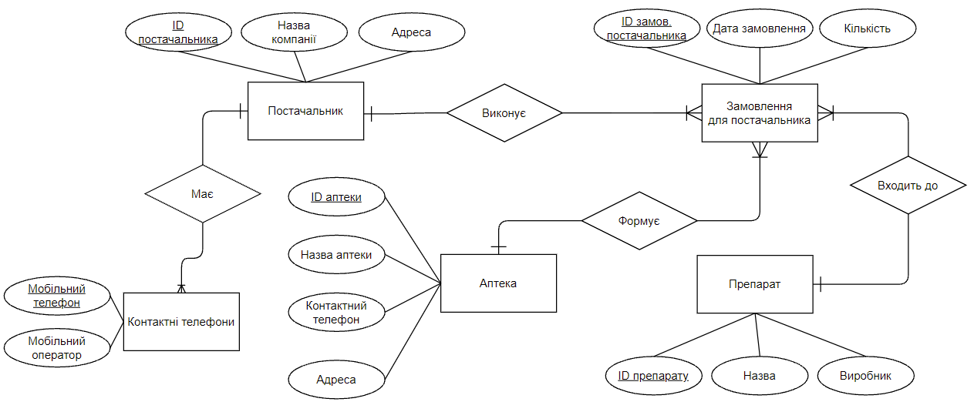

Рисунок 1 - ER-діаграма, виконана у diagrams.net ([Посилання на діаграму](https://drive.google.com/file/d/1vj7oMsiglBfctE4AxDCRIVLspf1DmqqI/view?usp=sharing))

Дана предметна галузь передбачає замовлення препаратів аптекою у постачальника. Відповідно до обраної галузі було побудовано концептуальну модель бази даних з наступними сутностями:

1. Препарат, з атрибутами таблиці: код препарату, назва, виробник.
2. Аптека, з атрибутами таблиці: ID аптеки, назва аптеки, контактний телефон, адреса.
3. Постачальник, з наступними атрибутами таблиці: ID постачальника, назва компанії, адреса.
4. Замовлення для постачальника, з атрибутами таблиці: ID замовлення постачальника, дата замовлення, кількість.
5. Контактні телефони, з атрибутами таблиці: мобільний телефон, мобільний оператор.

**Опис зв’язків**

Одна аптека може сформувати декілька замовлень для постачальника, тому між сутностями “Аптека” та “База замовлень для постачальника” існує зв’язок 1:N.

Один препарат може входити у декілька замовлень для постачальника, тому між сутностями “Препарат” та “Замовлення для постачальника” існує зв’язок 1:N.

Один постачальник може виконувати декілька замовлень, тому між сутностями “Постачальник” та “Замовлення для постачальника” існує зв’язок 1:N.

В одного постачальника може бути декілька контактних телефонів, тому між сутностями “Постачальник” та “Телефонні номери” існує зв’язок 1:N.

**Перетворення концептуальної моделі у схему бази даних**

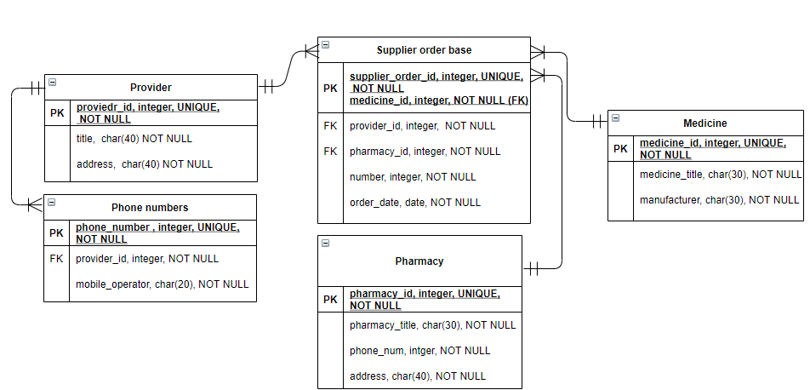

Рисунок 2 - Схема бази даних, виконана у diagrams.net ([Посилання на діаграму](https://drive.google.com/file/d/1zwlWDqkKjty-QkpmZBo-WdHMTUBGFxiL/view?usp=sharing))

Сутність “Замовлення для постачальника” було перетворено у таблицю “Supplier order base”, а зв’язки 1:N даної сутності із сутністями “Аптека”, “Постачальник” та “Препарат”, призвели до появи зовнішніх ключів, таких як pharmacy_id, provider_id та medicine_id (який в свою чергу є частиною зіставного первинного ключа).

Сутність “Постачальник” було перетворено у таблицю “Provider”.

Сутність “Препарат” було перетворено у таблицю “Medicine”.

Сутність “Аптека” було перетворено у таблицю “Pharmacy”.

Сутність “Контактні телефони” було перетворено у таблицю “Phone numbers”, а зв’язок із сутністю “Постачальник” призвів до появи зовнішнього ключа provider_id.

Таблиця 1 - Опис схеми структури БД

| Сутність | Атрибути | Тип атрибуту |
| --- | --- | --- |
| **Provider-** містить інформацію про постачальника | **provider_id-** унікальний ідентифікатор постачальника  **title-** назва компанії постачальника  **address-** адреса компанії постачальника | **integer**  **character varying**  **character varying** |
| **Supplier order base-** вміщує інформацію про замовлення від конкретної аптеки для певного постачальника | **supplier_order_id -** унікальний ідентифікатор замовлення для постачальника  **provider_id -** ідентифікатор постачальника, в якого замовили певний препарат  **pharmacy_id -** ідентифікатор аптеки, яка замовила препарат  **medicine_id -** ідентифікатор препарату, яка замовили  **number -** кількість певного препарату, який замовили  **order_date -** дата замовлення | **integer**  **integer**  **integer**  **integer**  **integer**  **date** |
| **Pharmacy -** містить інформацію про кількість певних препаратів в аптеці | **pharmacy_id -** унікальний ідентифікатор аптеки  **pharmacy_title -** назва аптеки  **phone_num -** контактний телефон аптеки  **address -** адреса аптеки | **integer**  **character varying**  **integer**  **character varying** |
| **Medicine -** містить інформацію про препарат | **medicine_id -** унікальний ідентифікатор медикаменту  **medicine_title -**  назва медикаменту  **manufacturer -** виробник препарату | **integer**  **character varying**  **character varying** |
| **Phone numbers -** телефон постачальника | **phone_number -** унікальний номер телефону постачальника  **mobile_operator** - мобільний оператор для данного номера.  **provider_id -** ідентифікатор постачальника | **integer**  **character varying**  **integer** |

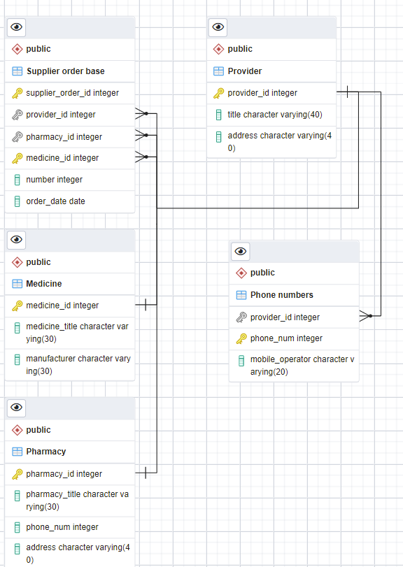

**Нормалізація бази даних**

Дана схема таблиці БД відповідає першій нормальній формі, оскільки в кожній таблиці немає дубльованих рядків, а в кожному її стовпчику зберігаються значення одного типу. Також кожен атрибут має атомарне значення.

Дана схема таблиці БД відповідає другій нормальній формі, оскільки схема БД відповідає першій нормальній формі та всі не ключові стовпці є залежними від первинного ключа.

Дана схема таблиці БД відповідає третій нормальній формі, оскільки схема БД відповідає другій нормальній формі та всі дані в таблиці залежать від основного ключа безпосередньо.

**Таблиці баз даних у pgAdmin4**

1. Provider  
   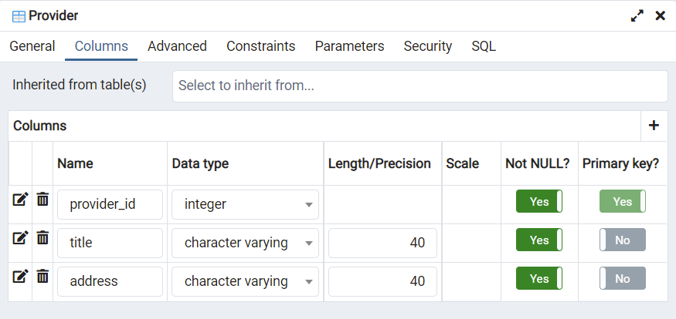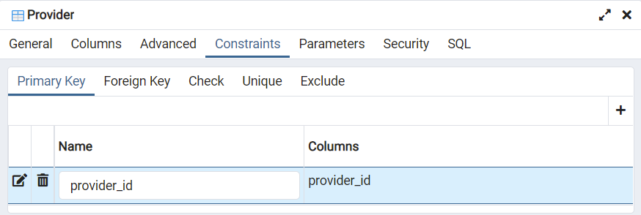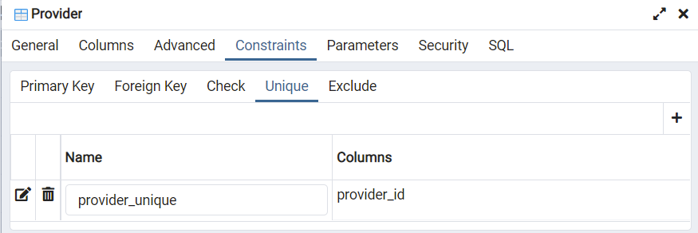
2. Medicine  
   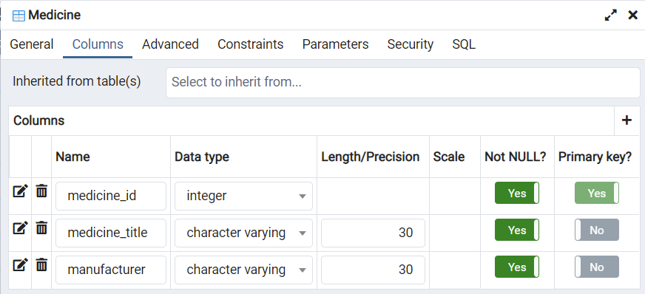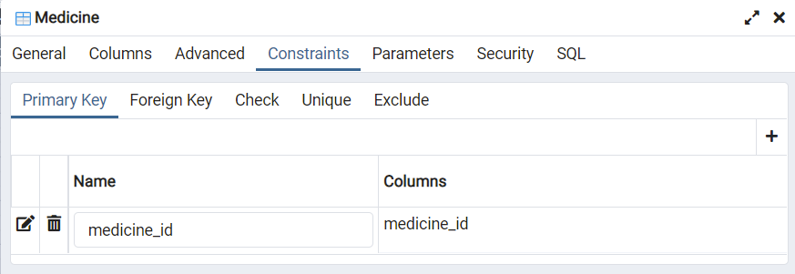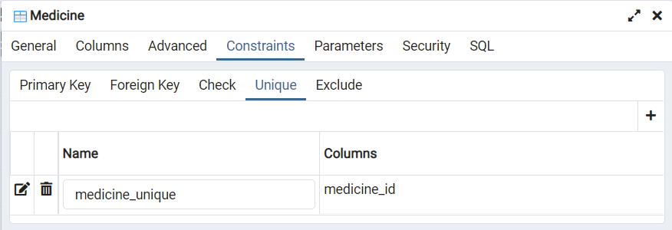
3. Pharmacy  
   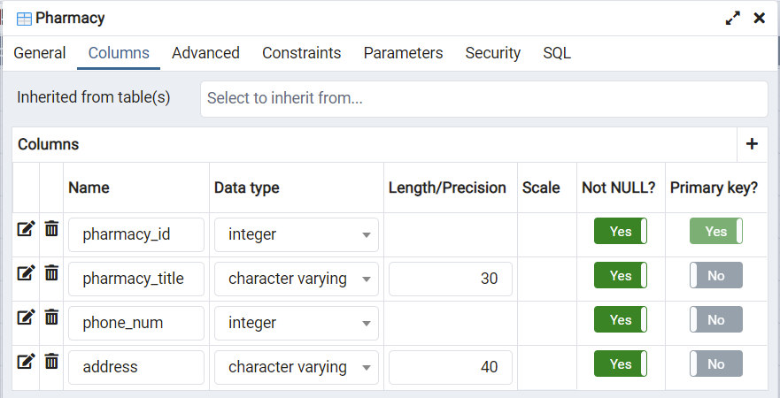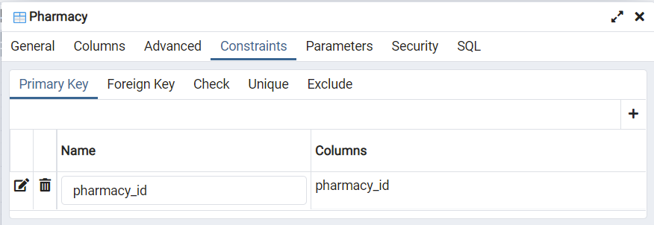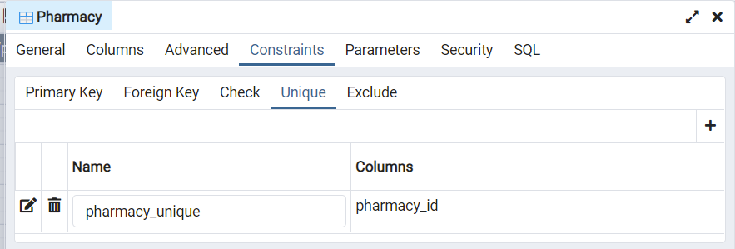
4. Phone numbers  
   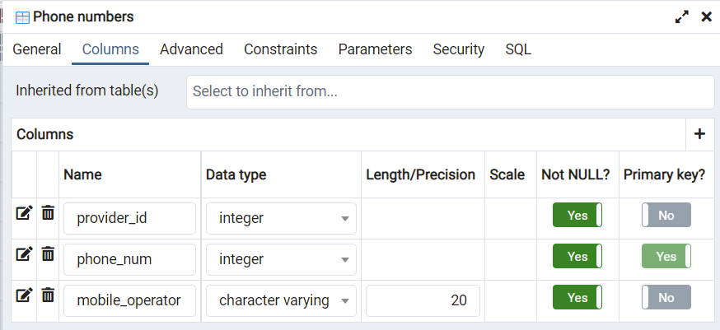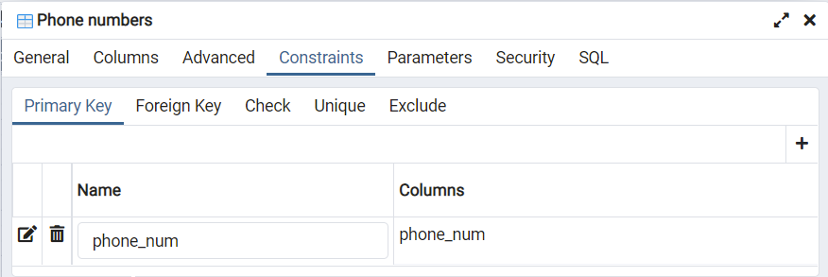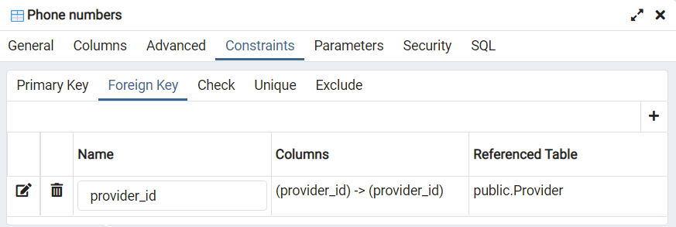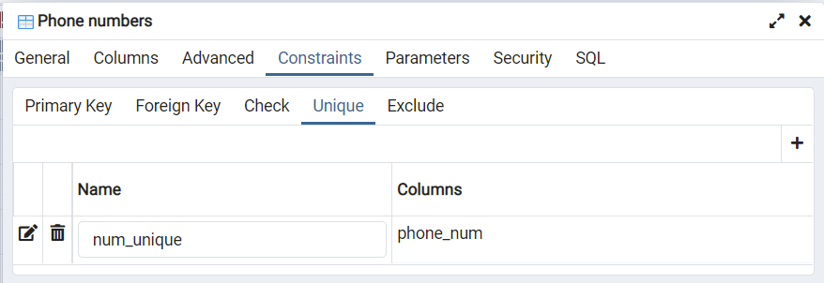
5. Supplier order base  
   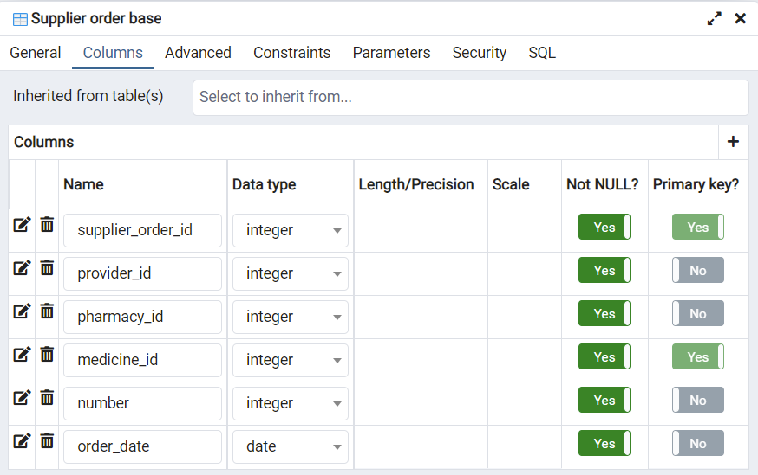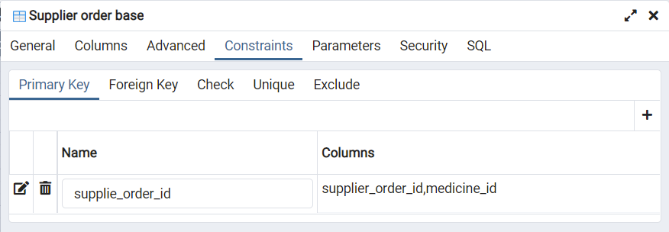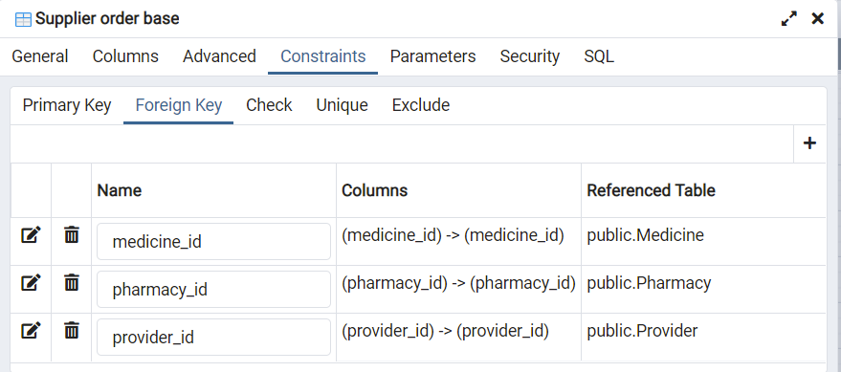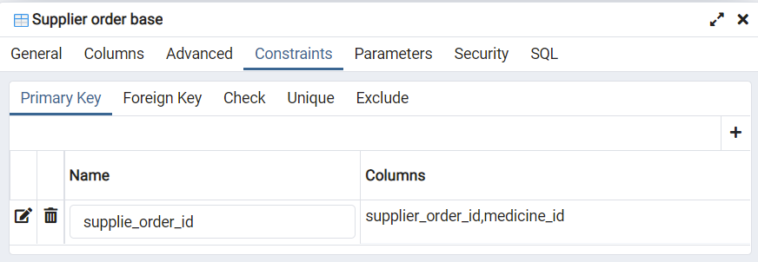

**Таблиці заповнені даними (знімки екрану у pgAdmin4)**

1. Provider  
   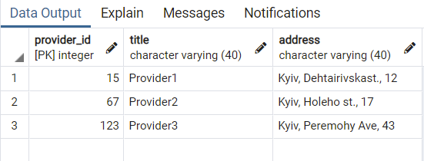
2. Medicine  
   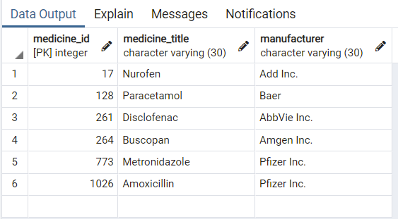
3. Pharmacy  
   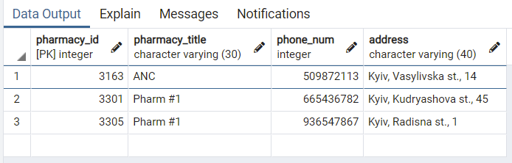
4. Phone numbers  
   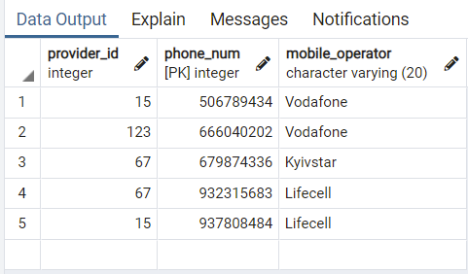
5. Supplier order base  
   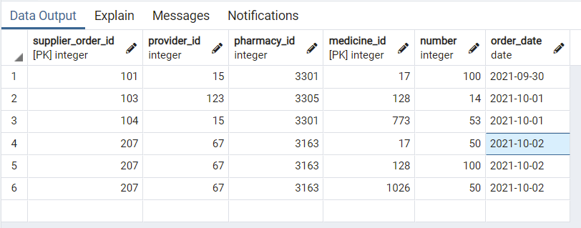

**Код до БД на мові SQL**

BEGIN;

CREATE TABLE IF NOT EXISTS public."Medicine"

(

medicine_id integer NOT NULL,

medicine_title character varying(30) NOT NULL,

manufacturer character varying(30) NOT NULL,

PRIMARY KEY (medicine_id)

);

CREATE TABLE IF NOT EXISTS public."Pharmacy"

(

pharmacy_id integer NOT NULL,

pharmacy_title character varying(30) NOT NULL,

phone_num integer NOT NULL,

address character varying(40) NOT NULL,

PRIMARY KEY (pharmacy_id)

);

CREATE TABLE IF NOT EXISTS public."Phone numbers"

(

provider_id integer NOT NULL,

phone_num integer NOT NULL,

mobile_operator character varying(20) NOT NULL,

PRIMARY KEY (phone_num)

);

CREATE TABLE IF NOT EXISTS public."Provider"

(

provider_id integer NOT NULL,

title character varying(40) NOT NULL,

address character varying(40) NOT NULL,

PRIMARY KEY (provider_id)

);

CREATE TABLE IF NOT EXISTS public."Supplier order base"

(

supplier_order_id integer NOT NULL,

provider_id integer NOT NULL,

pharmacy_id integer NOT NULL,

medicine_id integer NOT NULL,

"number" integer NOT NULL,

order_date date NOT NULL,

PRIMARY KEY (supplier_order_id, medicine_id)

);

ALTER TABLE public."Phone numbers"

ADD FOREIGN KEY (provider_id)

REFERENCES public."Provider" (provider_id)

NOT VALID;

ALTER TABLE public."Supplier order base"

ADD FOREIGN KEY (medicine_id)

REFERENCES public."Medicine" (medicine_id)

NOT VALID;

ALTER TABLE public."Supplier order base"

ADD FOREIGN KEY (pharmacy_id)

REFERENCES public."Pharmacy" (pharmacy_id)

NOT VALID;

ALTER TABLE public."Supplier order base"

ADD FOREIGN KEY (provider_id)

REFERENCES public."Provider" (provider_id)

NOT VALID;

END;